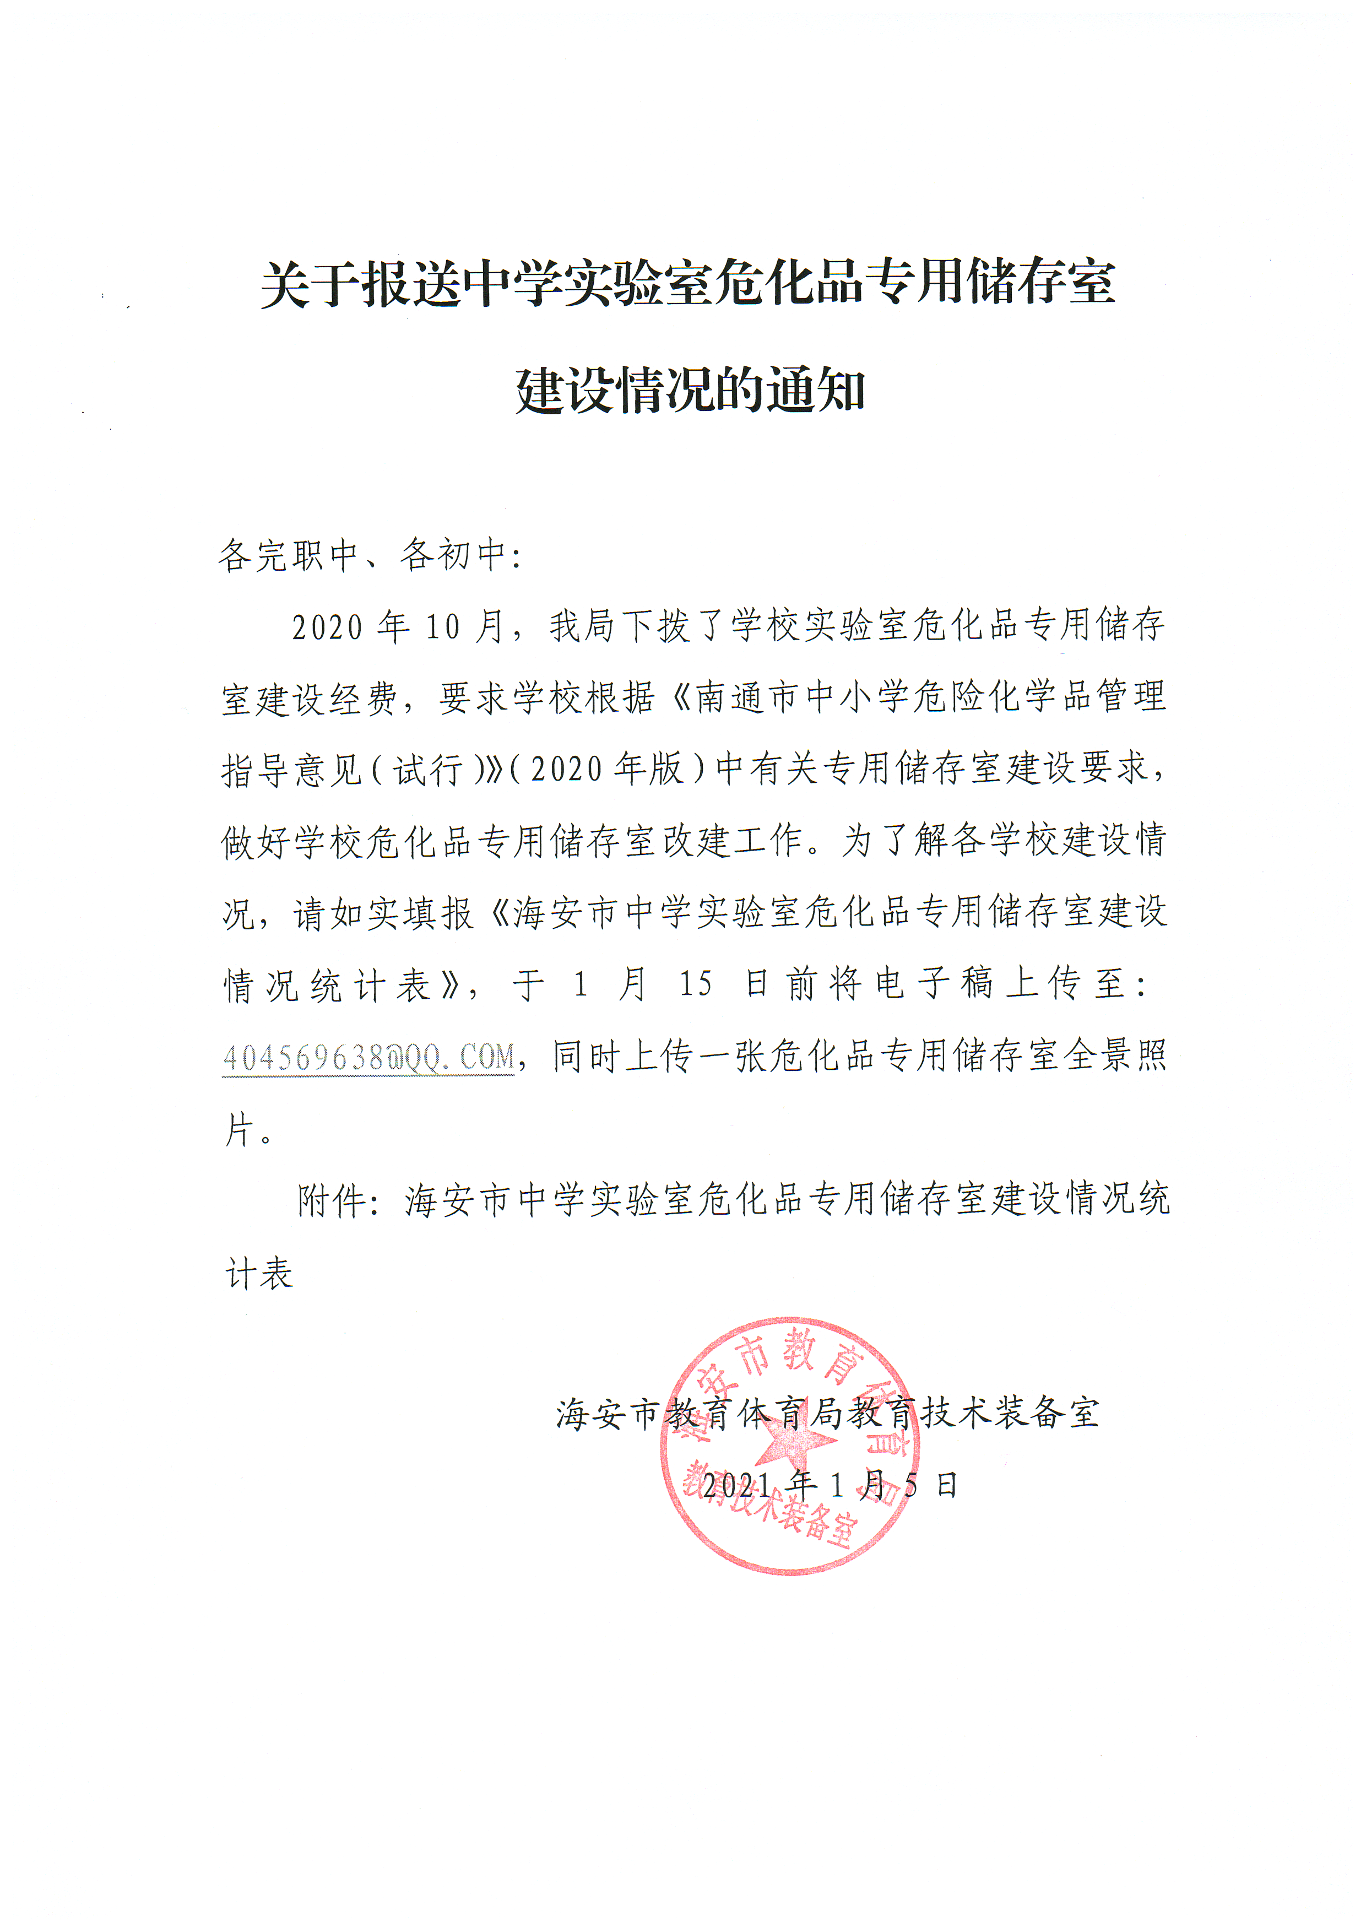

附件：
海安市中学实验室危化品专用储存室建设情况统计表
填报学校（盖章）：
是否建有危化品专用储存室（填是或否）：
危化品专用储存室面积（m²）：
序号 | 建设项目 | 个数 | 单价 | 小计（元） | 备注
1 | 灯具防爆保护罩
2 | 危化品专用防爆柜
3 | 危化品防腐蚀专用通风柜
4 | 危化品专用通风柜
5 | 温湿度仪
6 | 干粉灭火器
7 | 灭火毯
8 | 入侵报警装置
9 | 视频监控装置
10 | 其他设备
合计
填报人： 填报日期：

